「全國水環境改善計畫」新竹市政府生態檢核暨相關工作計畫
新竹17公里海岸整體水環境改善計畫
17公里橋梁整修補強計畫
維護管理階段民眾參與訪談紀錄表
階段：□規劃 □設計 □施工 維管
工程名稱 | 17公里橋梁整修補強計畫 |  | 權責單位 | 城市行銷處
主辦單位 | 新竹市政府
填表單位 | 逢甲大學水利發展中心 |  | 訪談日期 | 113/08/08 下午14:00~14:40
訪談人員 | 劉建榮副主任 |  | 記錄人員 | 陳玉娗
訪談對象 | 虎山里里長 楊進龍
訪談地點 | 虎山里辦公處-延平路二段402巷17號
意見摘要 | 晚上在17公里海岸線自行車道運動的民眾非常多，有民眾反應17公里6.4K到金城抽水站的地崁燈不會亮很久了，附近里民或外來遊客晚上在這邊散步運動或騎自行車很危險。但此路段並非我的管轄範圍，由我反應問題有點奇怪。民眾還反應多次向市政城觀處報修，但還是每次下雨就停電。希望相關單位能正視這個問題，儘快幫助民眾解決。  另外希望能幫忙爭取於彩虹大橋與竹香北路(本里區段)設置出入口，讓來新竹17公里海岸線騎車觀光旅遊的民眾能進入虎山里，帶動社區的觀光效益。
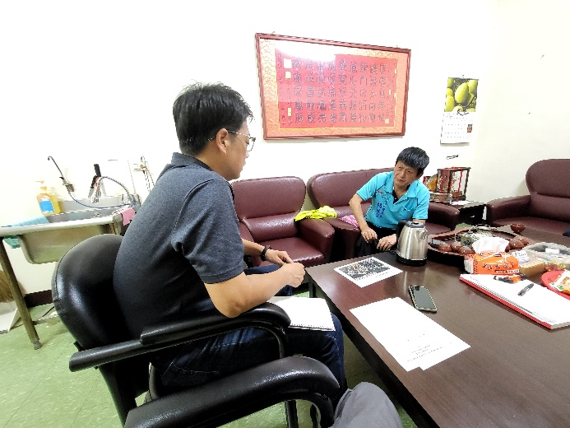 |  | 